人文学院2025年硕士研究生招生

复试时间安排

|  |  |  |
| --- | --- | --- |
| 人文学院一志愿笔试考场分布 | | |
| 时间 | 考场 | 专业 |
| 2025年3月27日（周四）  下午13:00-15:00 | K座423 | 英语语言文学、外国语言学及应用语言学 |
| 2025年3月27日（周四）  下午13:00-15:00 | L座224 | 英语笔译、英语口译 |
| 2025年3月28日（周五）  上午8:00-10:00 | L座202 | 新闻与传播 |

人文学院一志愿面试安排

|  |  |  |  |  |  |
| --- | --- | --- | --- | --- | --- |
| 学院 | 专业名称 | 复试形式 | 时间 | 候考室 | 联系电话 |
| 人文学院 | 英语语言文学 | 现场复试 | 2025年3月27日（周四）  上午**8:00** | L座313 | 88186283 |
| 人文学院 | 外国语言学及应用语言学 | 2025年3月27日（周四）  上午**8:30** |
| 人文学院 | 英语口译 |
| 人文学院 | 英语笔译 | 现场复试 | 2025年3月28日（周五）  上午**8:30** 下午**13:00** |
| 人文学院 | 新闻与传播 | 现场复试 | 2025年3月28日（周五）  下午**13:30** |

**请以“报考专业+姓名”的格式尽快申请添加负责人王老师微信。**

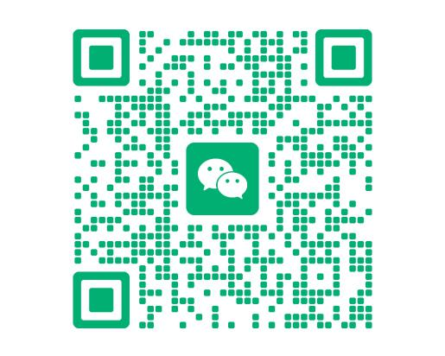

L座考场位置图

